Отчет по лабораторной работе №7

# Модель эффективности рекламы

**вариант 39**

***Хизриева Рисалат НФИбд-03-19***

# Содержание

1. Цели работы
2. Задание
3. Выполнение лабораторной
4. Выводы

## Цели работы

Цель данной лабораторной работы изучить и разобраться в модели эффективности рекламы

## Задание

Изучить модель эффективности рекламы

Построить графики распространения рекламы в заданных по условию задачи случаях Определить для 2 случая момент времени, в который скорость распространения будет максимальной

## Выполнение лабораторной работы

### Теоритические сведения

- скорость изменения со временем числа потребителей, узнавших о товаре и готовых его купить

*t* - время, прошедшее с начала рекламной кампании

*N* - общее число потенциальных платежеспособных покупателей

*n(t)* - число уже информированных клиентов

Величина *n(t)* пропорциональна числу покупателей, еще не знающих о товаре:

*α1(t)(N-n(t))*, где *α1*>0

Помимо этого, узнавшие о товаре потребители также распространяют полученную информацию среди потенциальных покупателей, не знающих о нем. Этот вклад в рекламу описывается величиной

*Α2(t)n(t)(N-n(t))*

Математическая модель распространения рекламы описывается уравнением:

*= α1(t)+ α2(t)n(t)) * (N-n(t))*

При *α1(t)>> α2(t)* получается модель, похожая на модель Мальтуса, решение которой имеет вид:

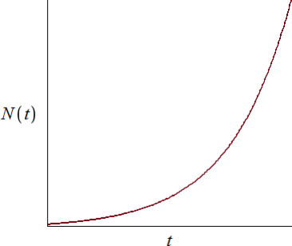

В обратном случае, когда *α1(t)<< α2(t)* получаем:

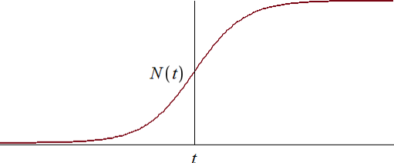

### Задача

Постройте график распространения рекламы, математическая модель которой описывается следующим уравнением:

1. *=(0.67+0.000067n(t)) * (N-n(t))*

2. *=(0.000076+0.76n(t)) * (N-n(t))*

3. *=(0.76sin(t)+0.67cos(t)n(t)) * (N-n(t))*

При этом объем аудитории N=1150, в начальный момент о товаре знает 12 человек. Для случая 2 определите в какой момент времени скорость распространения рекламы будет иметь максимальное значение.

Код и график для случая 1:

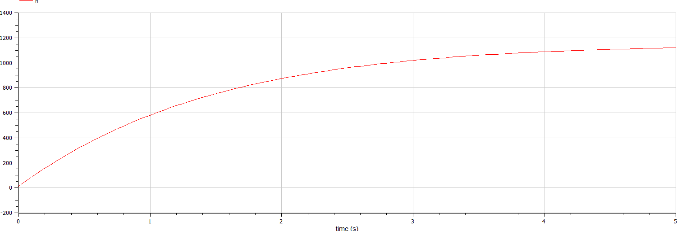

model lab07

parameter Real a = 0.67;

parameter Real b = 0.000067; parameter Real N = 1150;

Real n(start=12); equation

der(n) = (a+b*n) * (N-n);

annotation(experiment(StartTime=0, StopTime=5, Tpierance=1e-06, Interval=0.05));

end lab07;

Код и график для случая 2:

model lab07

parameter Real a = 0.000076; parameter Real b = 0.76;

parameter Real N = 1150;

Real n(start=12); equation

der(n) = (a+b*n) * (N-n);

annotation(experiment(StartTime=0, StopTime=0.1, Tpierance=1e-06, Interval=0.05));

end lab07;

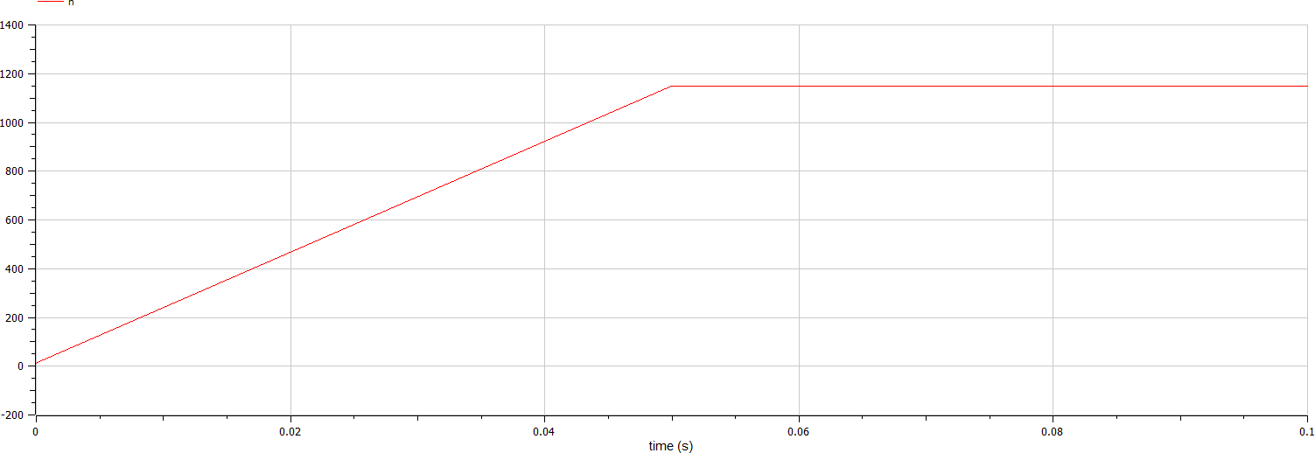

Код и график для случая 3:

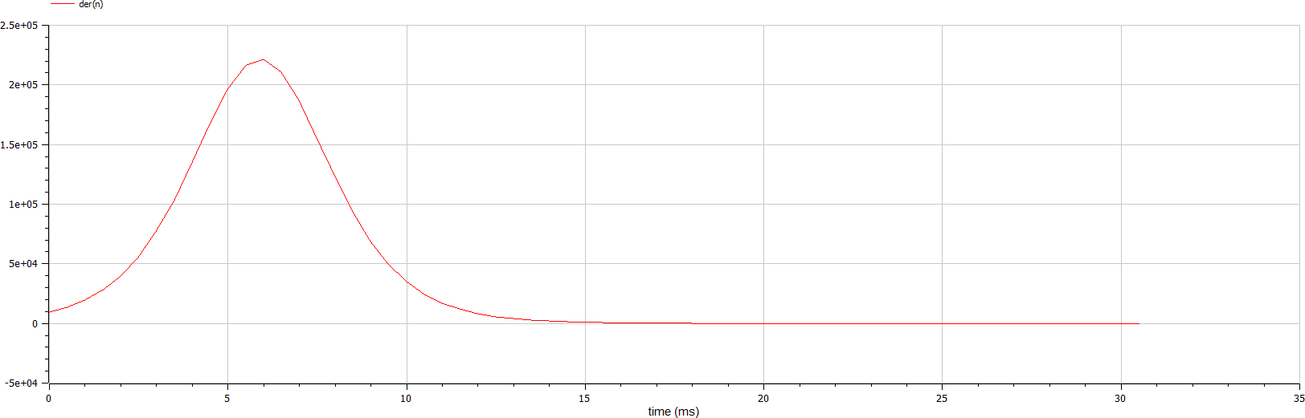

model lab07

parameter Real a = 0.76; parameter Real b = 0.67; parameter Real N = 1150;

Real n(start=12); equation

der(n) = (sin(time)*a+b*cos(time)*n) * (N-n);

annotation(experiment(StartTime=0, StopTime=0.03, Tpierance=1e-06, Interval=0.0005));

end lab07;

## Выводы

В ходе выполнения лабораторной работы была изучена модель эффективности рекламы и построены ее графики.